LESSON 10
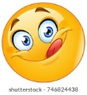
8th May

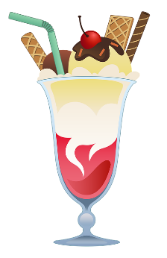
HELLO KIDS!
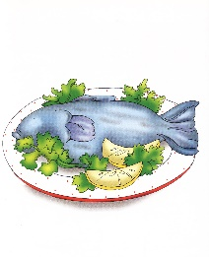
IT’S TIME FOR ENGLISH!
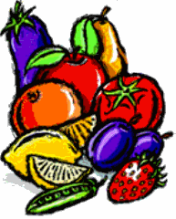
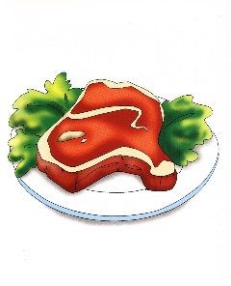

- Ripassa i nomi di alcuni cibi giocando a questo gioco
- https://www.eslgamesplus.com/food-drinks-esl-interactive-vocabulary-board-game/

- Esercitati a chiedere se un certo cibo piace e a rispondere ascoltando e cantando questa canzoncina:
https://www.youtube.com/watch?v=frN3nvhIHUk

- Pag. 114 exercise 114: completa le faccine e scrivi i nomi dei cibi

- Pag. 115 exercise 2: leggi e metti un tick V ai cibi che piacciono e una croce X ai cibi che non piacciono.

- Exercise 3: osserva il bambino e i disegni degli alimenti: scrivi cosa gli piace e cosa non gli piace.

- Pag. 116 exercise 4: Completa il dialogo.

See you soon! Bye bye!

